ČTENÍ S PÍSMENY
A, M, T, E, O, U, J, I, K, B, L, P, R, S, Š, V, D, N, Z, Ž, H, Y
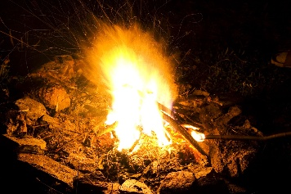
1. PŘEČTI A PODTRHNI STEJNOU BARVOU

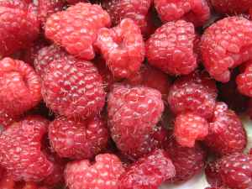
RYBA
NOHY
VÁHY
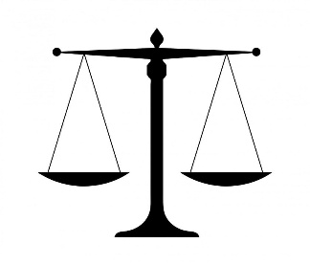
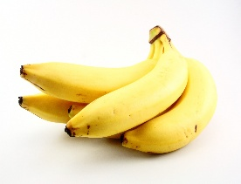
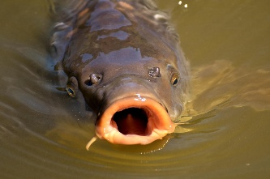
MALINY
BANÁNY
ROHATÝ
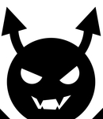
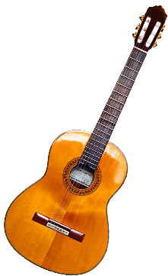
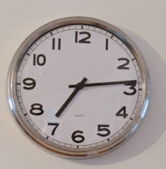
KYTARA
OHÝNEK
HODINY
2. PŘEČTI VĚTY
JÁ HO MÁM.
MIKY JÍ RYBU.
BOTY NA NOHY!
HANA JÍ MALINY.
HYNEK MÁ BOTY.
HAD NEMÁ NOHY.
ZORA MÁ NŮŽKY.
HRAD JE VELIKÝ.
3. PSANÍ
____________________________________
____________________________________
____________________________________
____________________________________
____________________________________
____________________________________
____________________________________
____________________________________
____________________________________
____________________________________
____________________________________
____________________________________
____________________________________
____________________________________
____________________________________
____________________________________
____________________________________
____________________________________
____________________________________
____________________________________
____________________________________

